**Jessica Evelin Silva Damacena - 20170000459**

Ciências Atuariais - Tarde

Análise de Regressão Linear Simples no R

**#SCRIPT#**

**#Valores das variáveis**

x<-c(2,2,2,3,6,7,3)

y<-c(4,6,8,12,15,14,11)

x

y

**#criando tabela**

eco<-data.frame(y = y, x = x)

eco

**#Estatística Descritiva**

summary(eco)

**#Gráfico**

plot(y,x)

**#Correlação**

cor(y,x)

**#Teste de Hipóteses**

cor.test(y,x)

**#Regressão e coeficientes**

reg=lm(y~x)

reg

**#Medidas descritivas(Erros-padrão das estimativas,e R^2)**

summary(reg)

**#Anova - Mean Sq - Quadrado médio residual, que é estimativa para variância dos erros s^2**

anova(reg)

**#Teste para NORMALIDADE (valores de p > 0,05 indicam dados normais)**

shapiro.test(rstudent(reg)) ##teste de shapiro wilk (normalidade)

**# Análise visual para homogeneidade dos resíduos (visualmente eles devem se distribuir igualmente abaixo e acima da linha)**

**#analisar o grafico**

plot(rstudent(reg) ~ fitted(reg), pch = 19)

abline(h = 0, lty = 2)

**#Visualização gráfica lty é o tipo da linha 1: linha contínua; 2: linha descontínua**

**#xlim e ylim alteram a escala**

plot(y~x, ylim = c(0,15), xlim = c(0,7))

**#interceptos e inclinação fixadas manualmente**

abline(4.028,1.672)

**#interceptos e inclinação automático**

abline(resmodelo,lty=2)

**> #CONSOLE#**

> #Valores das variáveis

**> x<-c(2,2,2,3,6,7,3)**

**> y<-c(4,6,8,12,15,14,11)**

**> x**

**[1] 2 2 2 3 6 7 3**

**> y**

**[1] 4 6 8 12 15 14 11**

>

**> #criando tabela**

**> eco<-data.frame(y = y, x = x)**

**> eco**

**y x**

**1 4 2**

**2 6 2**

**3 8 2**

**4 12 3**

**5 15 6**

**6 14 7**

**7 11 3**

>

> #Estatística Descritiva

**> summary(eco)**

**y x**

**Min. : 4 Min. :2.000**

**1st Qu.: 7 1st Qu.:2.000**

**Median :11 Median :3.000**

**Mean :10 Mean :3.571**

**3rd Qu.:13 3rd Qu.:4.500**

**Max. :15 Max. :7.000**

>

> #Gráfico

**> plot(y,x)**

>

> #Correlação

**> cor(y,x)**

**[1] 0.8396168**

>

> #Teste de Hipóteses

**> cor.test(y,x)**

**Pearson's product-moment correlation**

**data: y and x**

**t = 3.4564, df = 5, p-value = 0.01811**

**alternative hypothesis: true correlation is not equal to 0**

**95 percent confidence interval:**

**0.2353932 0.9757362**

**sample estimates:**

**cor**

**0.8396168**

>

> #Regressão e coeficientes

**> reg=lm(y~x)**

**> reg**

**Call:**

**lm(formula = y ~ x)**

**Coefficients:**

**(Intercept) x**

**4.028 1.672**

>

> #Medidas descritivas(Erros-padrão das estimativas,e R^2)

**> summary(reg)**

**Call:**

**lm(formula = y ~ x)**

**Residuals:**

**1 2 3 4 5 6 7**

**-3.3722 -1.3722 0.6278 2.9556 0.9389 -1.7333 1.9556**

**Coefficients:**

**Estimate Std. Error t value Pr(>|t|)**

**(Intercept) 4.0278 1.9610 2.054 0.0952 .**

**x 1.6722 0.4838 3.456 0.0181 \***

**---**

**Signif. codes: 0 ‘***’ 0.001 ‘**’ 0.01 ‘*’ 0.05 ‘.’ 0.1 ‘ ’ 1**

**Residual standard error: 2.453 on 5 degrees of freedom**

**Multiple R-squared: 0.705, Adjusted R-squared: 0.6459**

**F-statistic: 11.95 on 1 and 5 DF, p-value: 0.01811**

>

> #Anova - Mean Sq - Quadrado médio residual, que é estimativa para variância dos erros s^2

**> anova(reg)**

**Analysis of Variance Table**

**Response: y**

**Df Sum Sq Mean Sq F value Pr(>F)**

**x 1 71.906 71.906 11.947 0.01811 \***

**Residuals 5 30.094 6.019**

**---**

**Signif. codes: 0 ‘***’ 0.001 ‘**’ 0.01 ‘*’ 0.05 ‘.’ 0.1 ‘ ’ 1**

>

> #Teste para NORMALIDADE (valores de p > 0,05 indicam dados normais)

**> shapiro.test(rstudent(reg))**  ##teste de shapiro wilk (normalidade)

**Shapiro-Wilk normality test**

**data: rstudent(reg)**

**W = 0.96911, p-value = 0.8919**

>

> # Análise visual para homogeneidade dos resíduos (visualmente eles devem se distribuir igualmente abaixo e acima da linha.

> #analisar o grafico

**> plot(rstudent(reg) ~ fitted(reg), pch = 19)**

**> abline(h = 0, lty = 2)**

>

> #Visualização gráfica lty é o tipo da linha 1: linha contínua; 2: linha descontínua

> #xlim e ylim alteram a escala

**> plot(y~x, ylim = c(0,15), xlim = c(0,7))**

>

> #interceptos e inclinação fixadas manualmente

**> abline(4.028,1.672)**

>

> #interceptos e inclinação “automático”

**> abline(resmodelo,lty=2)**

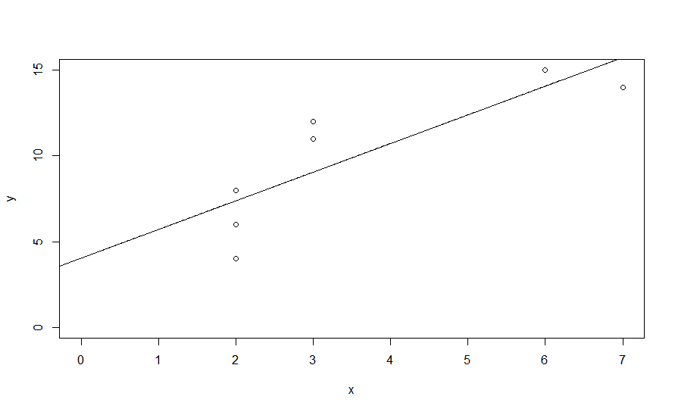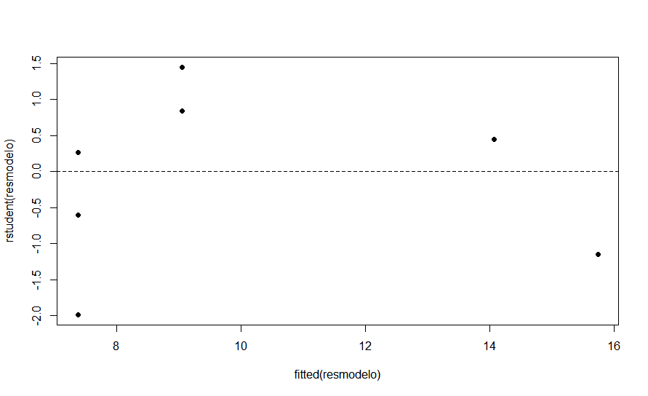

**Reta de Regressão Homogeneidade dos resíduos**